Lesson1

**Git基础**

1. 安装Git

在Windows上安装Git。即安装windows版Git--msysgit，只需要下载一个单独的exe安装程序。msysgit是Windows版的Git，从[http://msysgit.github.io/](http://msysgit.github.io/" \t "_blank)下载，然后按默认选项安装即可。安装完成后，在开始菜单里找到“Git”->“Git Bash”，蹦出一个类似命令行窗口的东西，就说明Git安装成功！

1. 登陆

安装后，进行登陆



1. 创建版本库

版本库又名仓库，英文名**repository**，你可以简单理解成一个目录，这个目录里面的所有文件都可以被Git管理起来，每个文件的修改、删除，Git都能跟踪，以便任何时刻都可以追踪历史，或者在将来某个时刻可以“还原”。

第一步，创建一个版本库，选择一个合适的地方，创建一个空目录：

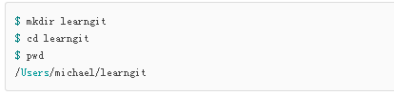

windows最好是非中文目录

第二步，通过git init命令把这个目录变成Git可以管理的仓库：

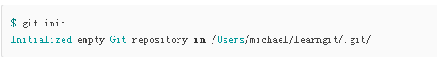

1. 把文件添加到版本库

Windows不要使用记事本编辑文档。编写一个文件，放入目录后放进仓库。

第一步，用命令git add告诉Git，把文件添加到仓库：



第二步，用命令git commit告诉Git，把文件提交到仓库：-m是说明参数，用来添加说明文字。

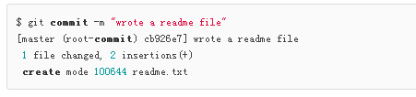

1. 总结：

初始化一个Git仓库，使用git init命令。

添加文件到Git仓库，分两步：

第一步，使用命令git add <file>，注意，可反复多次使用，添加多个文件；

第二步，使用命令git commit，完成。